Министерство науки и высшего образования РФ

Федеральное государственное автономное

образовательное учреждение высшего образования

**«СИБИРСКИЙ ФЕДЕРАЛЬНЫЙ УНИВЕРСИТЕТ»**

Институт космических и информационных технологий

Кафедра вычислительной техники

**КУРСОВОЙ ПРОЕКТ**

Информационная система «Массажный салон»

Руководитель __________ В.С. Васильев

подпись, дата инициалы, фамилия

Студент КИ21-09Б, 032156746 __________ А.Я. Яковлева

номер группы, зачетной книжки подпись, дата инициалы, фамилия

**РЕФЕРАТ**

Курсовой проект состоит из 40 страниц, 4 таблиц, 49 рисунков, 1 приложения и содержит 6 использованный источников.

ИНФОРМАЦИОННАЯ СИСТЕМА, ПРОГРАММА, РАЗРАБОТКА ПРОГРАММНОГО ОБЕСПЕЧЕНИЯ, ОБЪЕКТНО-ОРИЕНТИРОВАННОЕ ПРОГРАММИРОВАНИЕ, ICONIX.

Цель работы состоит в создании программного обеспечения (ПО), моделирующего информационную систему (ИС), которая позволяет автоматизировать работу массажного салона при работе с записью клиентов.

Суть работы заключается в формировании умений и навыков работы в современных инструментальных средах, приобретение и развитие практических навыков самостоятельной работы при разработке ПО с графическим интерфейсом.

Курсовой проект разделён на четыре части: разработка спецификаций требования, объектно-ориентированное проектирование, объектно-ориентированное программирование и заключительный этап – документирование – результатом которого и является настоящая пояснительная записка.

**Содержание**

Введение 5

1 Разработка спецификации требований 7

1.1 Постановка задачи 7

1.2 Выявление ролей и функций, диаграмма прецедентов 7

1.3 Авторизация 8

1.4 Регистрация 11

1.5 Запись на прием 12

1.6 Отмена существующей записи 14

1.7 Создание расписания массажиста 15

1.8 Удаление расписания массажиста 17

1.9 Добавление массажиста 18

1.10 Изменение статуса сеанса 20

1.11 Описание формата данных 20

1.11.1 Информация о клиентах 21

1.11.2 Информация о массажистах 21

1.11.3 Информация о менеджерах 22

1.11.4 Информация о записи клиентов 22

1.12 Описание поведения программы 23

2 Объектно-ориентированное проектирование 24

2.1 Прецедент «Авторизация» 24

2.2 Прецедент «Регистрация» 25

2.3 Прецедент «Запись на прием» 26

2.4 Прецедент «Отмена существующей записи» 28

2.5 Прецедент «Создание расписания массажиста» 29

2.6 Прецедент «Удаление расписания массажиста» 30

2.7 Прецедент «Добавление массажиста» 32

2.8 Прецедент «Изменение статуса сеанса» 33

2.9 ER-диаграмма 34

2.10 Диаграмма классов 34

3 Объектно-ориентированное программирование 35

3.1 Выбор инструментов 35

3.2 Тестирование 35

3.3 Рефакторинг 36

3.4 Инструкция по сборке программы 36

Заключение 38

Список использованных источников 39

Приложение А 40

# Введение

В современном мире все больше человеческой работы сводится к её автоматизации. Такой подход позволяет свести ошибки людей к нулю, особенно это актуально в бизнес-процессах. В сфере услуг всегда происходит сбой при записи клиентов, постоянные недочеты в заработной плате для специалистов, из-за неправильных данных администратора. Ведь человеческий фактор никуда не уходит. Также если у вас несколько филиалов, и нет единой системы, где данные хранились бы долгое время, будет сложно восстановить какие-то данные, которые были давно. В информационной системе можно будет хранить все данные, по которым можно посмотреть любую интересующую вас информацию. Также эта система связана с интернетом, а значит круглосуточный доступ для клиентов, которые забыли записаться в рабочее время салона, или вовсе не любят разговаривать по телефону.

В соответствии с заданием на курсовую работу, необходимо создать информационную систему массажного салона. Сложности создания реальной такой системы заключается в следующем:

- необходимости хранения и обработки информации о полном кадровом составе салона;

- выполняемых в нем сеансов с учётом выходных и праздничных дней, отпусков;

- поддержки возможности работы с несколькими филиалами, в каждом из которых возможен свой кадровый состав;

- интеграция с системами 1С для формирования налоговой отчетности;

- возможности одновременной работы в системе нескольких пользователей из разных филиалов;

- обеспечение надежности работы системы и сохранности данных.

В связи с этим, цель работы состоит в создании ПО, моделирующего информационную систему (ИС), которая позволяет автоматизировать работу массажного салона при работе с записью клиентов. Структура работы отражает решаемые в ней задачи:

- в первой главе работы проанализированы бизнес-процессы массажного салона, на их основе выявлены основные роли пользователей и прецеденты, для каждого прецедента разработан макет интерфейса, оформлена спецификация требований к системе;

- во второй главе работы описан процесс проектирования при помощи инструмента для построения UML диаграмм [2]. Были разработаны диаграммы пригодности, последовательности, ER-диаграмма и диаграмма классов;

- в третьей главе описана реализация, сборка и запуск разработанной системы.

# 1 Разработка спецификации требований

## 1.1 Постановка задачи

Разрабатываемая система является ПО, оптимизирующим работу массажного салона. В системе предусмотрены следующие роли: клиент, массажист и менеджер. Данная система не является клиент-серверной. Поддерживает одного пользователя с возможными ролями: клиент, менеджер и массажист.

## 1.2 Выявление ролей и функций, диаграмма прецедентов

На рисунке 1.1 представлена диаграмма прецедентов. Для роли «Клиент» система предоставляет следующие возможности: регистрация, запись на сеанс, включающую в себя выбор времени и даты, отмену записи.

Для роли «Менеджер» система предоставляет следующие возможности: регистрация новых массажистов, добавление и удаление расписания массажистов.

Для роли «Массажист» система предоставляет следующие возможности: просмотр графика и записи на текущий месяц, изменение статуса сеанса.

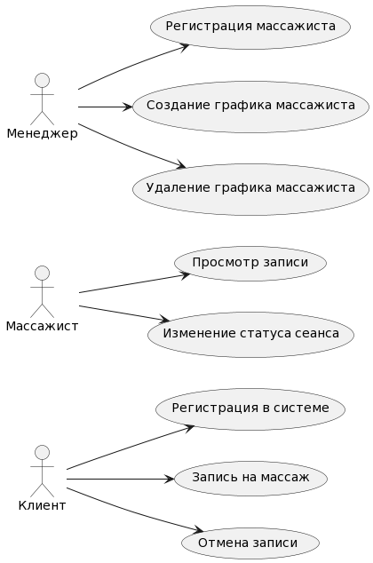

Рисунок 1.1 – Диаграмма прецедентов

**1.3 Авторизация**

Предусловие: пользователь находится в начальном окне авторизации, представленной на рисунке 1.2.

Основная последовательность:

- пользователь вводит свой логин и пароль;

- нажимает кнопку войти.

Постусловие: появляется окно «Успешно», показанное на рисунке 1.3. Далее открывается окно профиля пользователя в зависимости от его роли. На рисунках 1.4, 1.5 и 1.6 показаны профили для клиента, массажиста и менеджера.

Альтернативная последовательность: неправильный ввод данных.

Постусловие: сохраняется вся последовательность, но вместо открытия профиля появляется окно «Неверный логин или пароль» представленное на рисунке 1.7. Пользователь остается на вкладке авторизации.

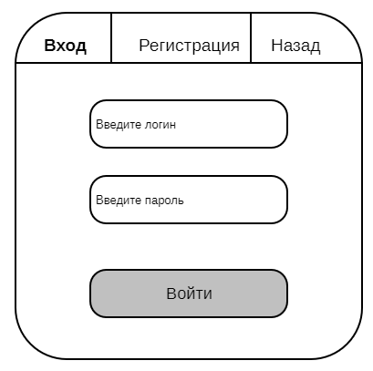

Рисунок 1.2 – Окно авторизации

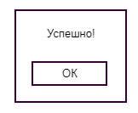

Рисунок 1.3 – Окно об успешном входе

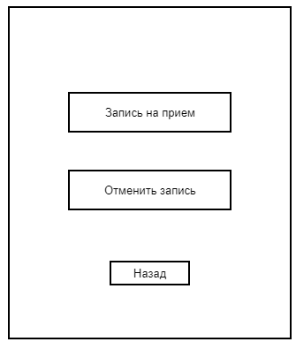

Рисунок 1.4 – Окно профиля клиента

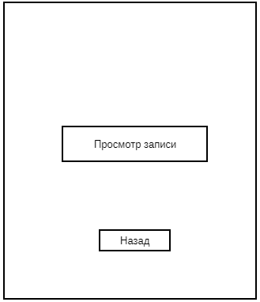

Рисунок 1.5 – Окно профиля массажиста

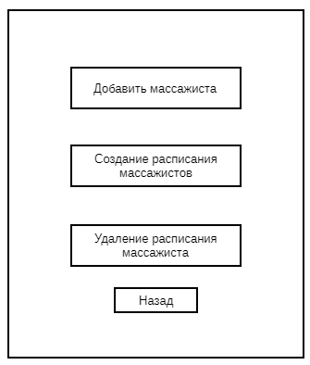

Рисунок 1.6 – Окно профиля менеджера

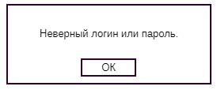

Рисунок 1.7 – Окно ошибки

**1.4 Регистрация**

Предусловие: регистрироваться в системе может только клиент. Клиент находится в окне регистрации, который представлен на рисунке 1.8.

Основная последовательность:

- клиент вводит свои данные: ФИО, логин и пароль;

- нажимает на кнопку «Зарегистрироваться».

Постусловие: появляется окно «Вы успешно зарегистрировались!», представленное на рисунке 1.9. Далее открывается окно клиента, представленное на рисунке 1.4, в текстовый файл записывается информация о клиенте.

Альтернативная последовательность: логин уже существует в системе.

Постусловие: сохраняется вся последовательность, но вместо открытия профиля появляется окно «Логин уже существует». Окно представлено на рисунке 1.10. Клиент остается на вкладке регистрации.

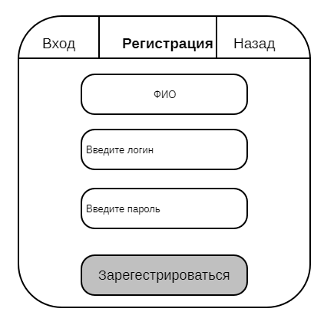

Рисунок 1.8 – Окно регистрации

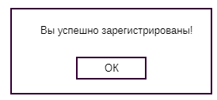

Рисунок 1.9 – Окно о успешной регистрации

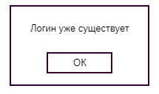

Рисунок 1.10 – Окно о ошибке

**1.5 Запись на прием**

Предусловие: может выполнять только клиент. Клиент находится на вкладке «Запись на прием», представленной на рисунке 1.11.

Основная последовательность:

- клиент выбирает специалиста и время сеанса;

- нажимает кнопку записаться;

- вывод окна «Вы уверены что хотите сделать запись?», представленного на рисунке 1.12;

- клиент нажимает кнопку «Да».

Постусловие: происходит вывод окна «Запись сделана», представленного на рисунке 1.13. Открыто окно «Запись на прием», сохранение данных в текстовый файл.

Альтернативная последовательность: клиент передумал делать запись.

Сохраняется вся последовательность, но вместо кнопки «Да», клиент нажимает кнопку «Нет».

Постусловие: клиент остается в окне «Запись на прием».

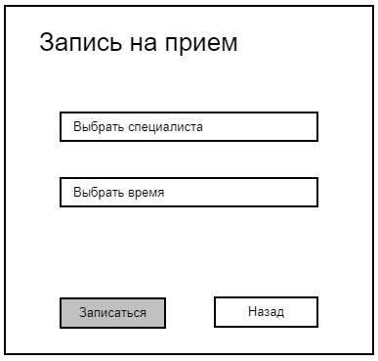

Рисунок 1.11 – Окно «Запись на прием»

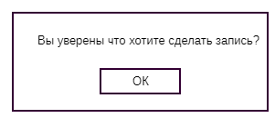

Рисунок 1.12 – Окно с вопрсом

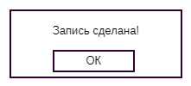

Рисунок 1.13 – Окно с ответом

**1.6 Отмена существующей записи**

Предусловие: может делать только клиент. Клиент находится на вкладке «Отмена записи», представленной на рисунке 1.14.

Основная последовательность:

- клиент из выпадающего списка вбирает запись, которую хочет удалить;

- клиент нажимает кнопку «Отменить запись»;

- появляется окно с сообщением «Вы точно хотите удалить запись?», представленное на рисунке 1.15»;

- пользователь нажимает на кнопку «Да».

Постусловие: открыто окно «Отмена записи», в текстовом файле обновляется информация о записях, у пользователя пропадает удаленная запись.

Альтернативная последовательность: клиент передумал отменять запись.

Сохраняется вся последовательность, но вместо кнопки «Да», клиент нажимает кнопку «Нет».

Постусловие: открыто окно «Отмена записи».

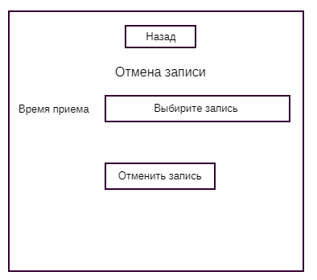

Рисунок 1.14 – Окно «Отмена записи»

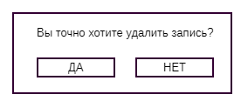

Рисунок 1.15 – Окно с предупреждением

**1.7 Создание расписания массажиста**

Предусловие: может делать только менеджер. Менеджер находится на вкладке «Создание расписания массажиста», представленной на рисунке 1.16.

Основная последовательность:

- менеджер выбирает специалиста и рабочие часы;

- нажимает кнопку «Сохранить»;

- появляется окно «Вы уверены, что хотите добавить рабочее время», представленное на рисунке 1.17;

- менеджер нажимает кнопку «Да».

Постусловие: появляется окно «Рабочие часы добавлены», представленное на рисунке 1.18. Открыто окно «Создание расписания массажистов», в текстовом файле обновляется информация.

Альтернативная последовательность 1: менеджер ввел некорректное время.

Постусловие: сохраняется вся последовательность, описанная выше, но вместо окна о том, что «Рабочие часы добавлены», появляется окно «Неверно введено время». Окно показано на рисунке 1.19. Открыто окно «Создание расписания массажиста».

Альтернативная последовательность 2: менеджер передумал добавлять рабочие часы.

Сохраняется вся последовательность, только вместо кнопки «Да», менеджер нажимает кнопку «Нет».

Постусловие: открыто окно «Создание расписания массажиста».

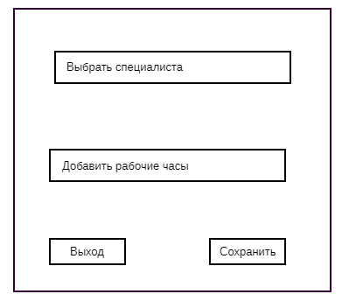

Рисунок 1.16 – Окно «Добавление расписания массажиста»

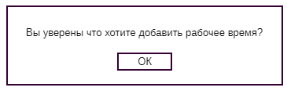

Рисунок 1.17 – Окно с подтверждением

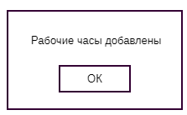

Рисунок 1.18 – Окно о добавлении часов

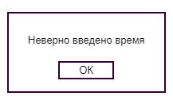

Рисунок 1.19 – Окно о невозможности добавить часы

**1.8 Удаление расписания массажиста**

Предусловие: может делать только менеджер. Менеджер находится на вкладке «Удаление расписания массажиста», представленной на рисунке 1.20.

Основная последовательность:

- выбирает специалиста и рабочие часы;

- нажимает кнопку «Удалить»;

- появляется окно с сообщением «Вы действительно хотите удалить рабочее время?», представленное на рисунке 1.21;

- менеджер нажимает кнопку «Да».

Постусловие: появляется окно «Успешно», представленное на рисунке 1.3. Открыто окно «Удаление расписания массажиста», в текстовом файле обновляется информация.

Альтернативная последовательность: менеджер передумал удалять рабочее время.

Сохраняется все последовательность, только вместо кнопки «Да», менеджер нажимает кнопку «Нет».

Постусловие: открыто окно «Удаление расписания массажиста».

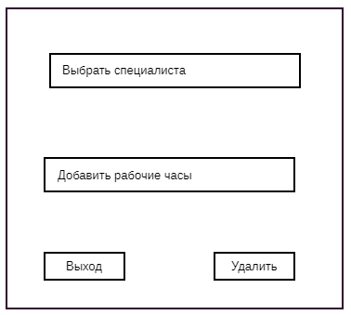

Рисунок 1.20 – Окно «Удаление расписания массажиста»

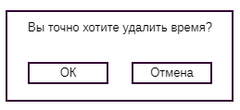

Рисунок 1.21 – Окно с предупреждением

**1.9 Добавление массажиста**

Предусловие: может делать только менеджер. Менеджер находится на вкладке «Добавить массажиста» представленной на рисунке 1.22.

Основная последовательность:

- вводит ФИО, логин и пароль;

- нажимает на кнопку «Зарегистрировать»;

- появляется окно «Вы уверены, что хотите добавить массажиста?», представленное на рисунке 1.23;

- менеджер нажимает кнопку «Да».

Постусловие: появляется окно «Массажист добавлен», представленное на рисунке 1.24. Открыто окно «Добавить массажиста», в текстовом файле обновляется информация.

Альтернативная последовательность 1: данные введены некорректно.

Постусловие: сохраняется вся последовательность, описанная выше, но вместо окна о том, что «Массажист добавлен», появляется окно «Невозможно добавить массажиста. Проверьте корректность данных», представленное на рисунке 1.25. Открыто окно «Добавить массажиста».

Альтернативная последовательность 2: менеджер передумал добавлять массажиста.

Сохраняется вся последовательность, но вместо кнопки «Да», менеджер нажимает кнопку «Нет».

Постусловие: открыто окно «Добавить массажиста».

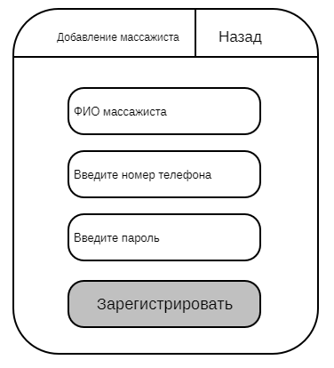

Рисунок 1.22 – Окно «Добавление массажиста»

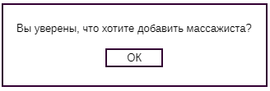

Рисунок 1.23 – Окно с предупреждением

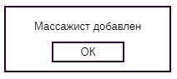

Рисунок 1.24 – Окно уведомления

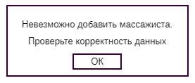

Рисунок 1.25 – Окно об ошибке

**1.10 Изменение статуса сеанса**

Предусловие: может выполнять только массажист. Массажист находится на вкладке «Просмотр записи» представленной на рисунке 1.26.

Основная последовательность:

- напротив сеанса массажист ставит галочку, которая уведомляет что данный сеанс был выполнен.

Постусловие: открыто окно «Просмотр записи», сохранение данных в текстовый файл.

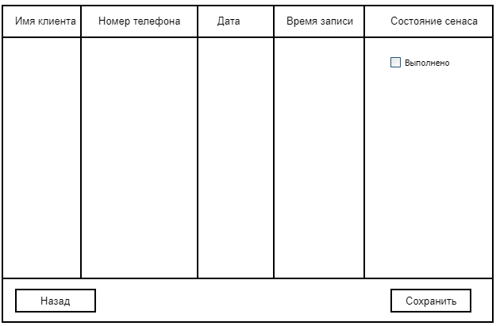

Рисунок 1.26 – Окно «Просмотр записи»

## 1.11 Описание формата данных

Вся информация о пользователях и данных салона хранятся в базе данных. Далее в следующих пунктах раздела будет подробно описано содержимое каждого файла и их типы данных.

### 1.11.1 Информация о клиентах

Программа сохраняет информацию о клиентах, которая хранится в текстовом файле Clients.txt и загружает в файл.

В таблице 1 приведено описание форматов полей, а на рисунке 1.27 приведен пример содержимого Clients.txt.

Таблица 1 – Описание форматов полей

|  |  |
| --- | --- |
| **Поле** | **Тип** |
| Логин | Строковый |
| Пароль | Строковый |
| Фамилия | Строковый |
| Имя | Строковый |
| Отчество | Строковый |



Рисунок 1.27 – Содержимое файла Clients.txt

### 1.11.2 Информация о массажистах

Программа обрабатывает информацию о массажистах, которая хранится в текстовом файле Masters.txt и сохраняет в файле.

В таблице 2 приведено описание форматов полей, а на рисунке 1.28 приведен пример содержимого файла Masters.txt.

Таблица 2 – Описание форматов полей

|  |  |
| --- | --- |
| **Поле** | **Тип** |
| Логин | Строковый |
| Пароль | Строковый |
| Фамилия | Строковый |
| Имя | Строковый |

Продолжение таблицы 2

|  |  |
| --- | --- |
| **Поле** | **Тип** |
| Отчество | Строковый |
| Время | Строковый |



Рисунок 1.28 – Содержимое файла Masters.txt

### 1.11.3 Информация о менеджерах

Программа обрабатывает информацию о менеджерах, которая хранится в текстовом файле Managers.txt и сохраняет в файле.

В таблице 3 приведено описание форматов полей, а на рисунке 1.29 приведен пример содержимого Managers.txt.

Таблица 3 – Описание форматов полей

|  |  |
| --- | --- |
| **Поле** | **Тип** |
| Логин | Строковый |
| Пароль | Строковый |
| Фамилия | Строковый |
| Имя | Строковый |
| Отчество | Строковый |



Рисунок 1.29 – Содержимое файла Managers.txt

**1.11.4 Информация о записи клиентов**

Программа обрабатывает информацию о записи клиентов, которая хранится в текстовом файле Schedule.txt и сохраняет в файле.

В таблице 4 приведено описание форматов полей, а на рисунке 1.30 приведен пример содержимого Schedule.txt.

Таблица 4 – Описание форматов полей

|  |  |
| --- | --- |
| **Поле** | **Тип** |
| Фамилия массажиста | Строковый |
| Имя массажиста | Строковый |
| Отчество массажиста | Строковый |
| Время | Строковый |
| Логин клиента | Строковый |

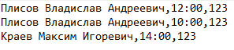

Рисунок 1.30 – Содержимое файла Schedule.txt

**1.12 Описание поведения программы**

Диаграмма потоков экранов разрабатываемой системы «Массажного салона» представлена в приложении А.

# 2 Объектно-ориентированное проектирование

Чтобы минимизировать расхождения результата разработки и спецификации требований для проектирования выбран процесс ICONIX, основанный на прецедентах. Нетрудно заметить, что значительная часть логики программы связанна с тремя основными операциями: добавление, удаление и чтение. Эти операции применяются к различным сущностям, поэтому были разработаны диаграммы пригодности и последовательности для ключевых прецедентов, а также для этих операций. На основе диаграмм последовательности построены диаграммы классов, которые могут быть использования при построении исходного кода.

Диаграммы пригодности разрабатываются отдельно для каждого прецедента, при этом, выделяются объекты трех типов: граничные объекты, соответствующие ключевым элементам интерфейса; объекты-сущности, обычно задающие файлы и базы данных, которые существуют вне программы; и объекты-процессы, которые в ходе дальнейшей разработки могут быть преобразованы либо в функции, либо в отдельные классы.

Диаграммы последовательности разрабатываются после построения диаграмм пригодности. В процессе построения с диаграмм пригодности добавляются сущностные объекты, а также граничные объекты и актеры.

## 2.1 Прецедент «Авторизация»

На рисунках 2.1 и 2.2 представлены диаграммы пригодности и последовательности для прецедента «Авторизация».

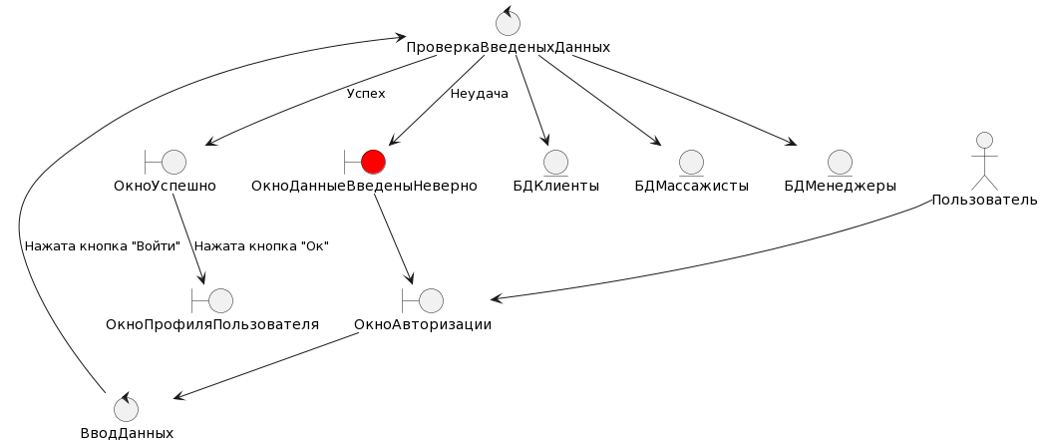

Рисунок 2.1 – Диаграмма пригодности прецедента «Авторизация»

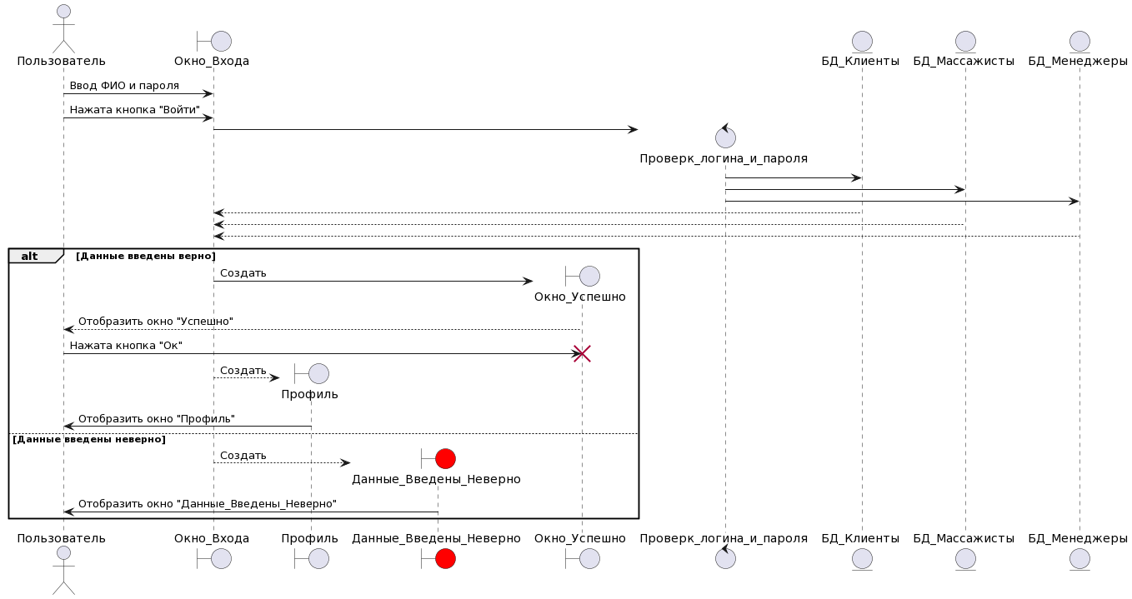

Рисунок 2.2 – Диаграмма последовательности прецедента «Авторизация»

## 2.2 Прецедент «Регистрация»

На рисунках 2.3 и 2.4 представлены диаграммы пригодности и последовательности для прецедента «Регистрация».

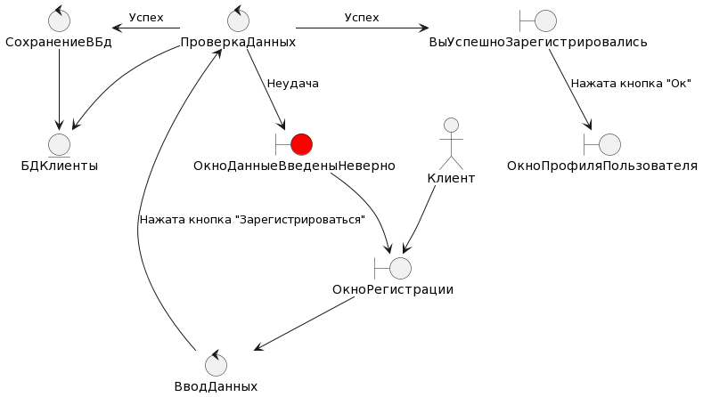

Рисунок 2.3 – Диаграмма пригодности прецедента «Регистрация»

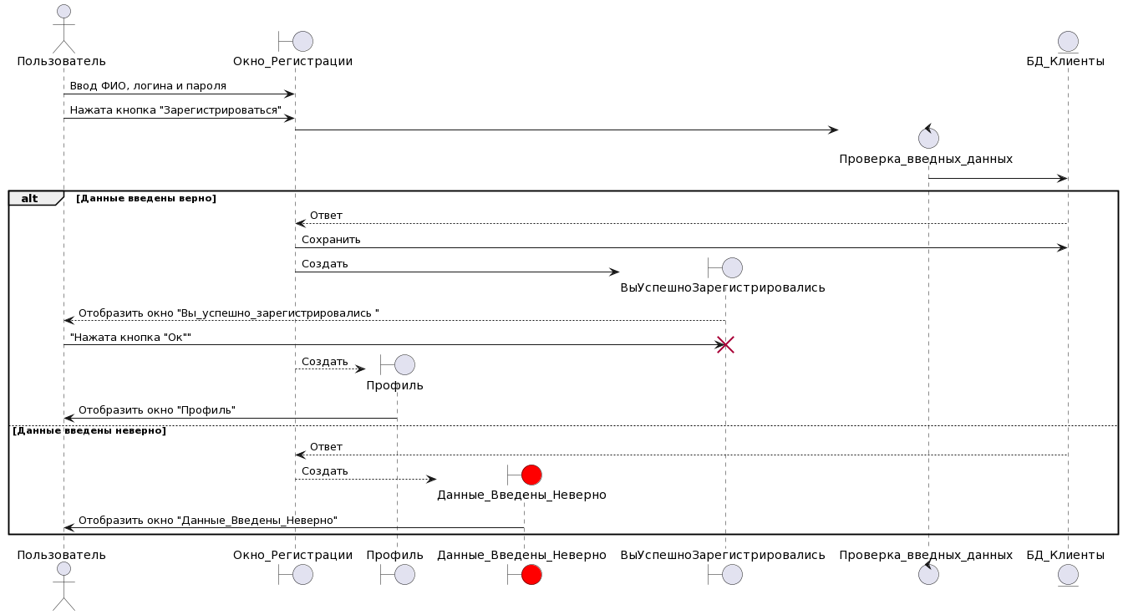

Рисунок 2.4 – Диаграмма последовательности прецедента «Регистрация»

## 2.3 Прецедент «Запись на прием»

На рисунках 2.5 и 2.6 представлены диаграммы пригодности и последовательности для прецедента «Запись на прием».

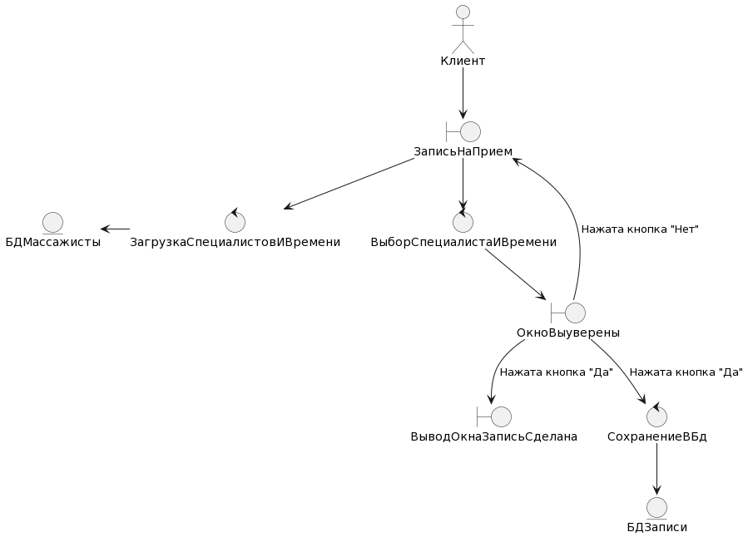

Рисунок 2.5 – Диаграмма пригодности прецедента «Запись на прием»

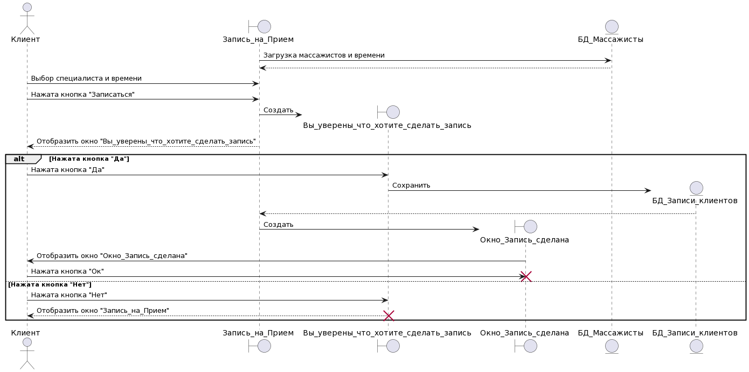

Рисунок 2.6 – Диаграмма последовательности прецедента «Запись на прием»

## 2.4 Прецедент «Отмена существующей записи»

На рисунках 2.7 и 2.8 представлены диаграммы пригодности и последовательности для прецедента «Отмена существующей записи».

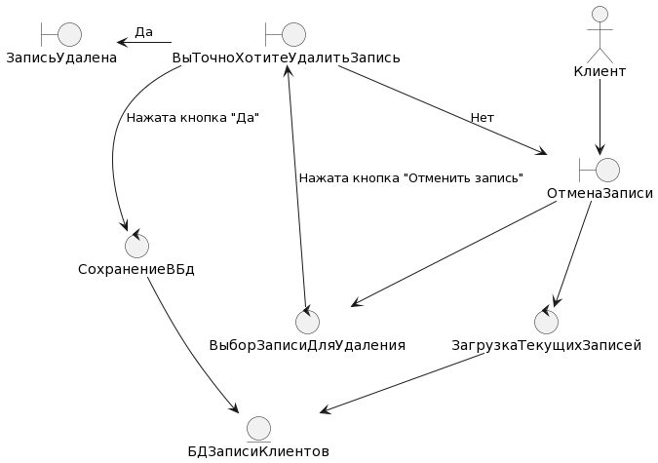

Рисунок 2.7 – Диаграмма пригодности прецедента «Отмена записи»

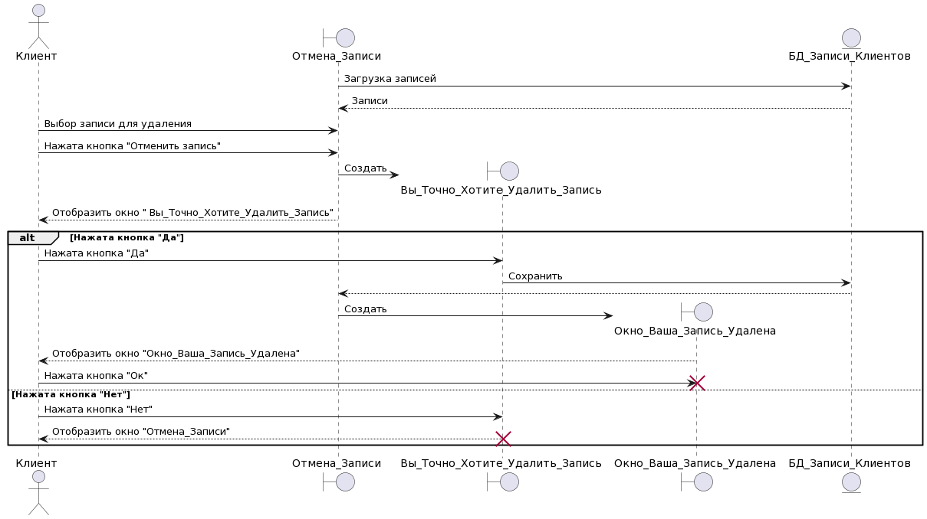

Рисунок 2.8 – Диаграмма последовательности прецедента «Отмена записи»

## 2.5 Прецедент «Создание расписания массажиста»

На рисунках 2.9 и 2.10 представлены диаграммы пригодности и последовательности для прецедента «Создание расписания массажиста».

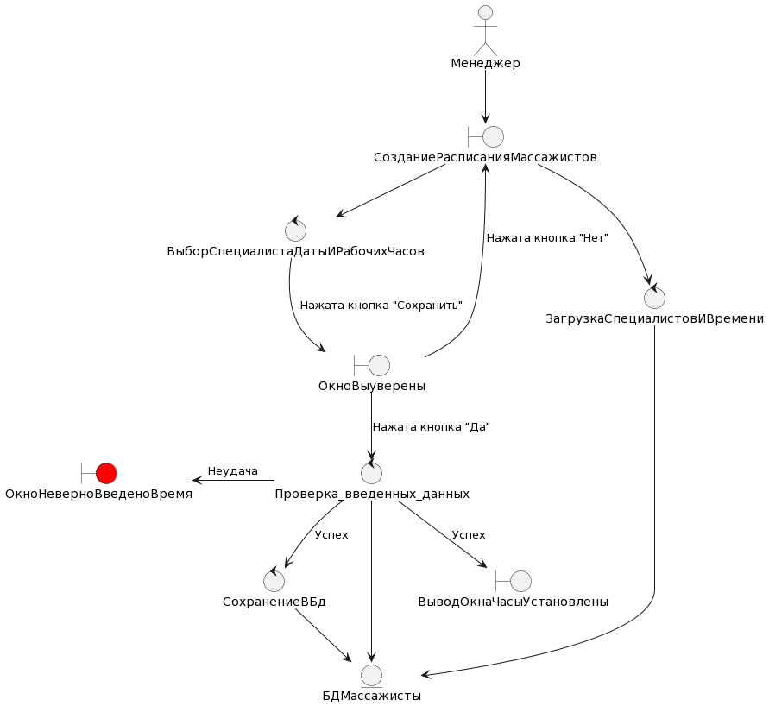

Рисунок 2.9 – Диаграмма пригодности прецедента «Создание расписания массажиста»

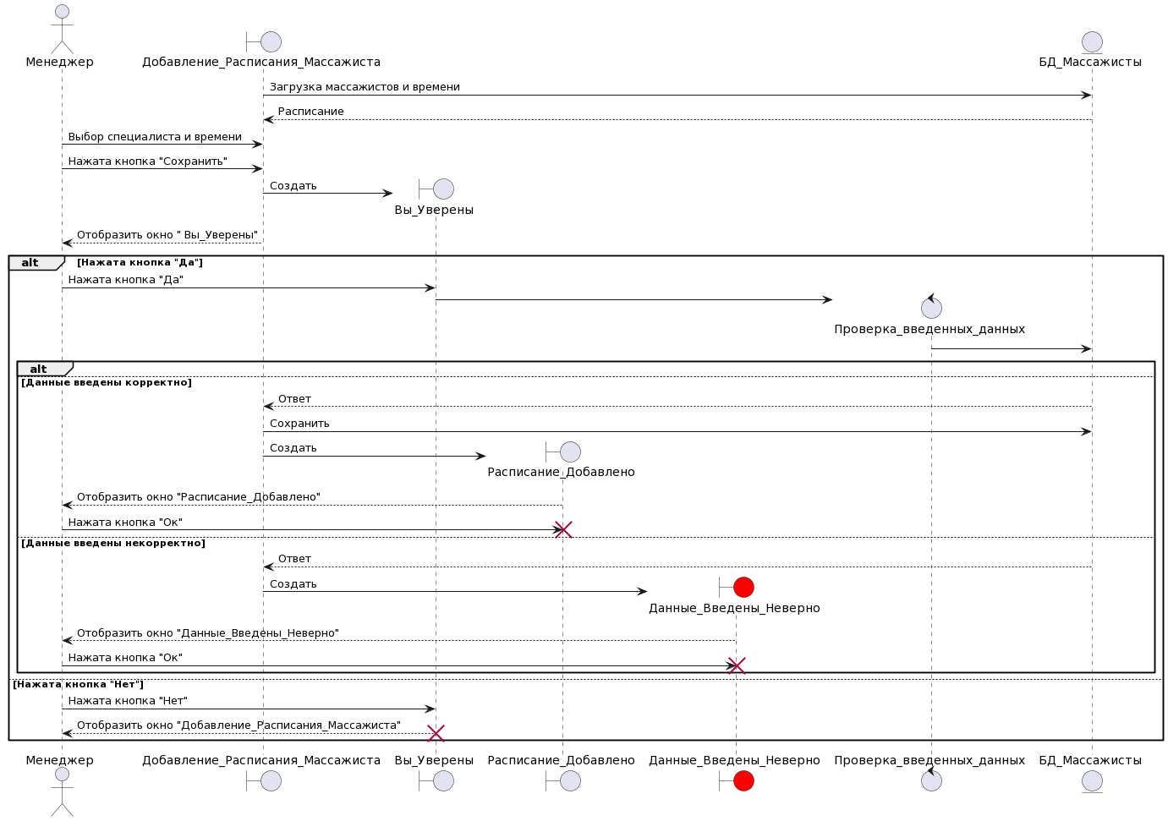

Рисунок 2.10 – Диаграмма последовательности прецедента «Создание расписания массажиста»

## 2.6 Прецедент «Удаление расписания массажиста»

На рисунках 2.11 и 2.12 представлены диаграммы пригодности и последовательности для прецедента «Удаление расписания массажиста».

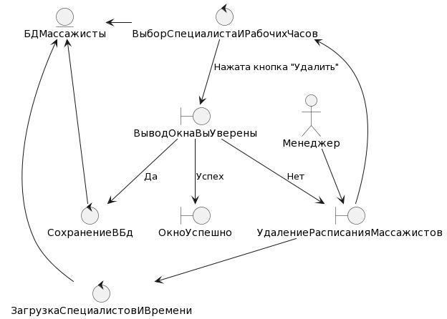

Рисунок 2.11 – Диаграмма пригодности прецедента «Удаление расписания массажиста»

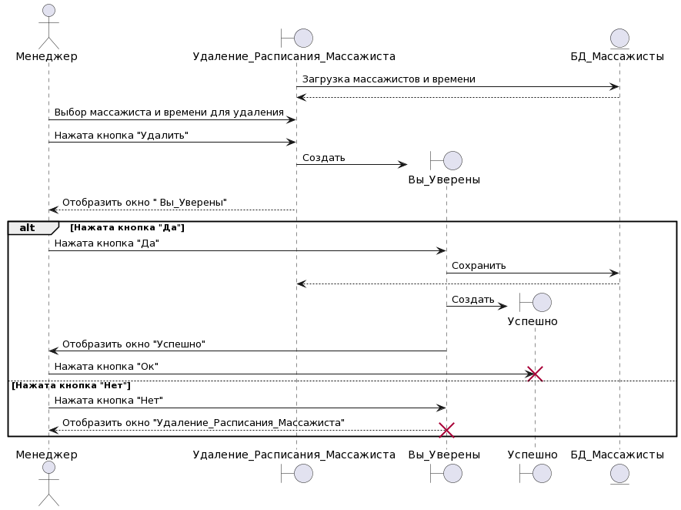

Рисунок 2.12 – Диаграмма последовательности прецедента «Удаление расписания массажиста»

## 2.7 Прецедент «Добавление массажиста»

На рисунках 2.13 и 2.14 представлены диаграммы пригодности и последовательности для прецедента «Добавление массажиста».

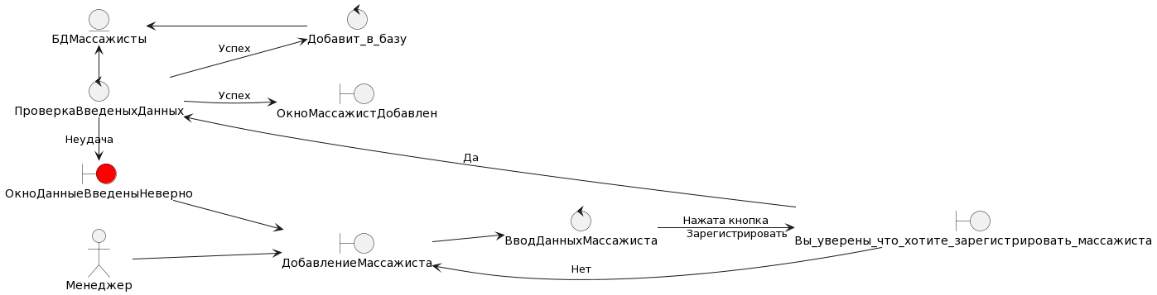

Рисунок 2.13 – Диаграмма пригодности прецедента «Добавление массажиста»

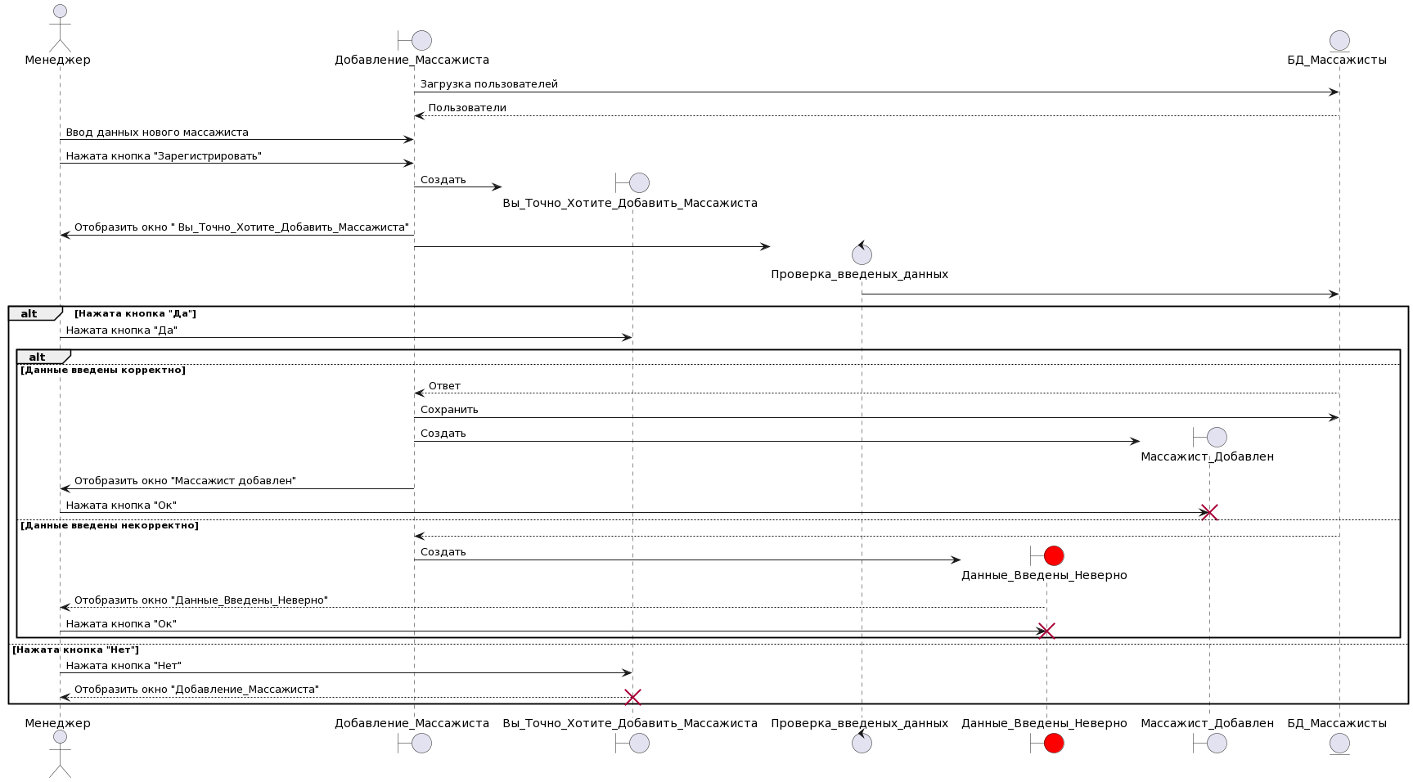

Рисунок 2.14 – Диаграмма последовательности прецедента «Добавление массажиста»

## 2.8 Прецедент «Изменение статуса сеанса»

На рисунках 2.15 и 2.16 представлены диаграммы пригодности и последовательности для прецедента «Изменение статуса сеанса».

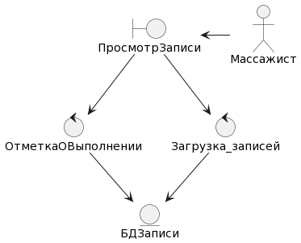

Рисунок 2.15 – Диаграмма пригодности прецедента «Изменение статуса сеанса»

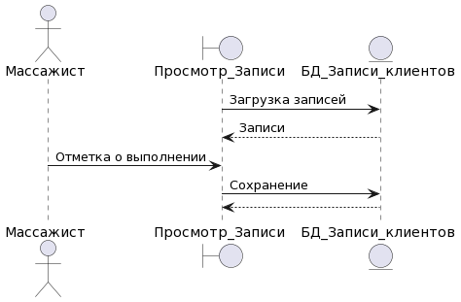

Рисунок 2.16 – Диаграмма последовательности прецедента «Изменение статуса сеанса»

## 2.9 ER-диаграмма

На рисунке 2.17 представлена ER-диаграмма для разрабатываемой системы.

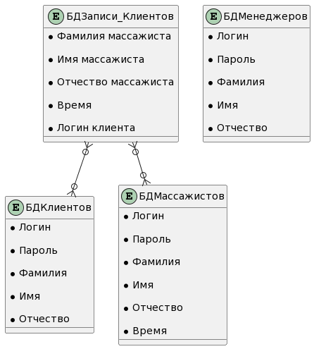

Рисунок 2.17 – ER – диаграмма

## 2.10 Диаграмма классов

На рисунке 2.18 представлена диаграмма классов для разрабатываемой системы.

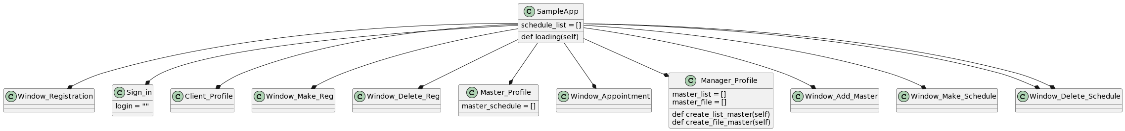

Рисунок 2.18 – Диаграмма классов

# 3 Объектно-ориентированное программирование

## 3.1 Выбор инструментов

Разрабатываемой информационной системе необходимы библиотеки для реализации графического интерфейса. Для этого подходит язык программирования Python и IDE PyCharm [3].

Для графического интерфейса была использована библиотека customtkinter [4] и tkinter [5].

## 3.2 Тестирование

Тестирование проводилось вручную. Например, для проверки корректной регистрации в системе выполнялись следующие действия:

- вводилось 2 слова в раздел «ФИО»;

- вводились цифры в раздел «ФИО»;

- какое-то из полей оставалось пустым;

- вводился уже существующий логин.

Для проверки корректности записи на прием не выбиралось одно из полей: выбор массажиста или выбор времени.

Аналогичное тестирование было проведено для всех прецедентов, описанных в первом разделе.

## 3.3 Рефакторинг

В процессе рефакторинга было сделано изменение. При реализации не удалось сделать такой же графический интерфейс для прецедента «Изменение статуса сеанса» представленный на рисунке 1.26, поэтому было принято решение изменить дизайн, который представлен на рисунке 3.1.

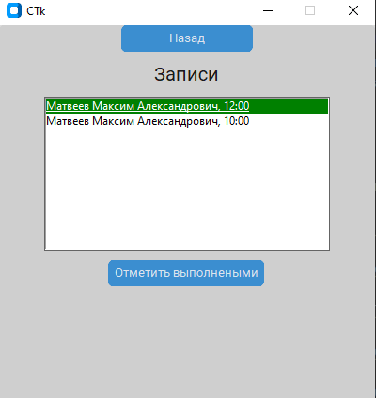

Рисунок 3.1 – Обновленный дизайн прецедента «Изменение статуса сеанса»

## 3.4 Инструкция по сборке программы

Для сборки программы требуется скачать код программы и все прилежащие текстовые файлы, которые находятся в репозитории на GitHub [6].

Следующие действия:

- если у вас нет IDE для запуска программ на языке Python, скачайте его; как пример может выступить IDE PyCharm;

- после открытия программы, через Terminal скачать и установить библиотеки tkinter и customtkinter; команды для установки в PyCharm: pip install customtkinter, pip install tkinter;

- в программе есть один менеджер, логин и пароль которого «1»;

- при запуске программы вы можете зарегистрироваться как клиент, либо зайти за аккаунт менеджера, где можете создать нового массажиста.

# Заключение

После выполнения проекта были выполнены следующие задачи: разработка спецификации требования, объектно-ориентированное проектирование и объектно-ориентированное программирование. Цель работы была достигнута и выполнена поставленная задача. Полученная программа, как и описывалось во введении оказалась рабочей, но с измененным и ограниченным функционалом. Исходный код программы можно найти в репозитории на GitHub [6].

# Список использованных источников

1. СТУ 7.5–07–2021. Система менеджмента качества. Общие требования к построению, изложению и оформлению документов учебной деятельности. – Красноярск, 2021.

2. Инструмент с открытым исходным кодом, использующий простые текстовые описания для рисования UML диаграмм / Plantuml. - URL: <https://plantuml.com/ru/> (дата обращения: 13.05.2023).

3.Кроссплатформенная интегрированная среда разработки для языка программирования Python / PyCharm. – URL: https://www.jetbrains.com/ru-ru/pycharm (дата обращения 13.05.2023).

4. A modern and customizable python UI-library based on Tkinter / CustomTkinter. Учебное пособие и документация библиотеки CustomTkinter. – URL: https://customtkinter.tomschimansky.com/ (дата обращения 13.05.2023).

5. Основы Tkinter / METANIT. Сайт о программировании. – URL: <https://metanit.com/python/tkinter/1.1.php> (дата обращения 13.05.2023).

6. Репозиторий с программой / GitHub. Крупнейший веб-сервис для хостинга IT-проектов и их совместной разработки. – URL: <https://github.com/annavvk/KP> (дата обращения 13.05.2023).

# Приложение А

**Диаграмма потока экранов**

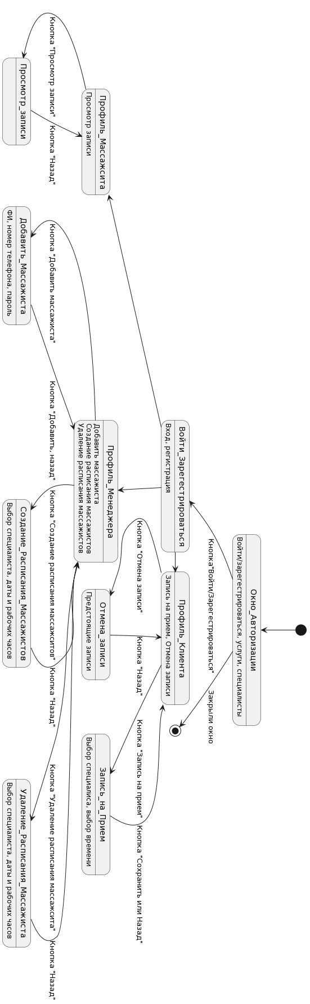

Рисунок А.1 – Диаграмма потока экранов